Escola Municipal de Educação Básica Augustinho Marcon.
Catanduvas, novembro de 2020.
Diretora: Tatiana Bittencourt Menegat.
Assessora Técnica Pedagógica: Maristela Apª. Borella Baraúna.
Assessora Técnica Administrativa: Margarete Petter Dutra.
Professora: Marli Monteiro de Freitas.
1º ano.

SEQUÊNCIA DIDÁTICA – ARTES
02/11/2020 A 06/11/2020

TEMA: DOBRADURA FAZ BEM PARA O DESENVOLVIMENTO
CONTEUDO: DOBRADURA

Vamos brincar de fazer dobradura?
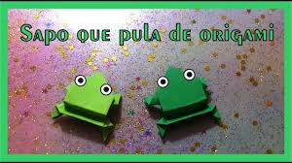
As dobraduras, tão tradicionais no mundo oriental, aqui no mundo ocidental ainda é pouco conhecida, sobretudo os seus benefícios no desenvolvimento das crianças. A dobradura instiga a criatividade, desenvolve a coordenação motora fina, a inteligência espacial, a memória, a paciência e especialmente desenvolve o poder de concentração dos pequenos, o que é uma aquisição muito importante também para as próximas fases da vida escolar das crianças e também para a vida adulta.
1 - ATIVIDADE: Querido aluno e família nesta aula vamos cantar a música do Sapo Cururu, depois vamos nos divertir com a dobradura do sapinho que pula. Abaixo segue o passo a passo para você fazer a dobradura do sapo. Decore o sapo com o que você tiver em casa. Estarei postando o vídeo da música no grupo.

Sapo cururu

Sapo cururu
Na beira do rio
Quando o sapo canta, ô maninha, é porque tem frio
A mulher do sapo
Deve estar lá dentro
Fazendo rendinha, ô maninha, para o casamento
Sapo cururu
Na beira do rio
Quando o sapo canta, ô maninha, é porque tem frio
A mulher do sapo
Deve estar lá dentro
Fazendo rendinha, ô maninha, para o casamento
Sapo cururu
Na beira do rio
Quando o sapo canta, ô maninha, é porque tem frio
A mulher do sapo
Deve estar lá dentro
Fazendo rendinha, ô maninha, para o casamento…

Segue o passo a passo.
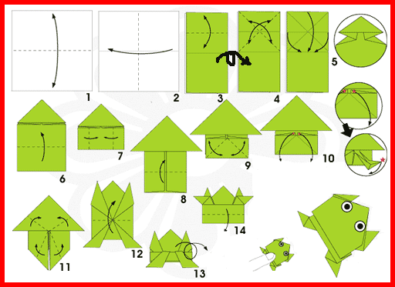
Registre por foto ou vídeo e mande no particular da professora Marli

Ótima semana!!

